**Boekverslag Nederlands door Anne-Belle Steggerda.**

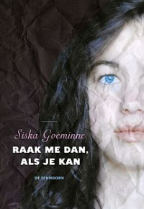**Raak me dan, als je kan- Siska Goeminne**

De Eenhoorn, 2012, ISBN 978-990-5838-765-3

104 pagina’s

Genre: verliefdheid, rouwproces. (15+)

Het verhaal speelt zich af in Zeeland en in een stad.

Tussen het begin en het einde van het verhaal verstrijkt er een half jaar. (Winter-lente). Het speelt zich af in het heden.

De gebeurtenissen worden bekeken vanuit de twee hoofdpersonen Rune en Simon en het verhaal wordt verteld door een fictieve verteller.

De schrijfster heeft mij in dit boek overtuigd dat je altijd, maar dan ook altijd aardig moet zijn voor de mensen waarvan je houdt. Want voor dat je het weet is het te laat.

Hoofdpersonen: Rune en Simon

Rune is een meisje van 15 jaar en heeft een donkerbruine krullende bos haar en opvallende helderblauwe ogen. Ze kijkt ernstig en heeft het erg moeilijk vanwege een dramatische gebeurtenis in haar verleden. Ze is een heel onzeker meisje en ze is snel gekwetst. Rune heeft over het algemeen veel begrip voor anderen en ik vond haar een fijn,sympathiek persoon.

Simon is een jongen van 15 jaar en heeft lang wit haar en grote kringen van vermoeidheid onder zijn ogen. Hij kijkt erg bedroefd en zit ontzettend met zichzelf in de knoop vanwege een moeilijke thuissituatie. Hij houdt van gedichten en kickt erop om Rune te raken met zijn heftige uitspraken over gedachten, leven en dood. Ook heeft Simon erg weinig begrip en sympathie voor anderen.

Bijfiguren: Anna (moeder van Rune), de vader van Rune en de ouders van Simon.

Mijn favoriete stuk uit het verhaal is het stuk waarin Simon een zelfmoordpoging doet. Niet om de gebeurtenis, maar om de manier van schrijven. Dit is mijn favoriete stuk omdat ik het echt prachtig geschreven en omschreven vond. Geuren, kleuren, gevoelens en beelden werden hierin perfect omschreven en daardoor voelde het alsof ik daadwerkelijk aanwezig was in dat moment.

Het stukje waarin Rune op bezoek gaat in het psychiatrische ziekenhuis bij Simon vond ik erg saai, vooral omdat het van mij allemaal wel wat dramatischer had gemogen.

*Raak me dan, als je kan* gaat over twee jongeren die alsmaar om elkaar heen draaien in hun houden van elkaar en in de wil om elkaar telkens te raken met kwetsende opmerkingen. De titel vind ik erg uitnodigend en pakkend en ook erg toepasselijk bij het verhaal. Er had geen betere titel voor dit boek kunnen zijn.

Het boek begint met de zelfmoordpoging van Simon, die maanden na het begin van het verhaal plaatsvindt. Daarna wordt een afspraak op het strand omschreven die vlak na hun eerste ontmoeting heeft plaatsgevonden. Pas dan begint het verhaal.

Nadat Rune’s vader met zijn bezopen kop een dodelijk auto-ongeluk veroorzaakt en in de gevangenis belandt, besluit Anna, Rune’s moeder, te verhuizen naar zee om daar tot rust te komen en opnieuw te beginnen met hun leven. In haar nieuwe klas ontmoet Rune Simon. Een mysterieuze jongen die het duidelijk ook moeilijk heeft. Rune en Simon herkennen de gebrokenheid in elkaar en zijn daardoor erg nieuwsgierig naar wat er schuil gaat achter die neppe glimlach. Iedere dag ontmoeten zij elkaar op het strand. Samen wordt er genoten van de wind, de zee en het strand en ze praten over de moeilijke gebeurtenissen in het leven die je maken tot wie je bent. Terwijl Rune haar begrip probeert te tonen stoot Simon Rune telkens af uit angst ook eens gekwetst te worden. De twee worden verliefd en komen in een liefdevolle maar pijnlijke relatie terecht waarin ze elkaar steunen en kwetsen en dan weer steunen en dan weer kwetsen.

Het verhaal biedt ruimte voor eigen interpretatie.

Dit boek vond ik: Grappig 1-2-3-4-**5** Droevig

Moeilijk 1-2-**3**-4-5 Makkelijk

Spannend **1**-2-3-4-5 Saai

Fantasierijk 1-2-**3**-4-5 Fantasieloos

Levensecht **1**-2-3-4-5 Onwerkelijk

Ik heb ontzettend genoten van het lezen van dit boek en zou daarom iedereen aanraden het te lezen. Het boek zet je aan het denken en bouwt de spanning zo op, dat je niet kunt stoppen met lezen. De gevoelens in dit boek waren herkenbaar en de schrijfstijl van de schrijfster sprak me aan. Gebeurtenissen werden zo tot in detail beschreven dat je je heel goed kon inleen in het verhaal.

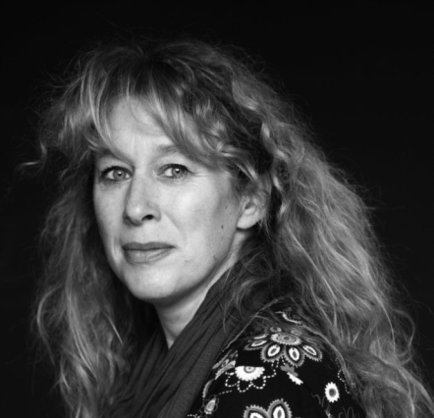**Siska Goeminne**

Debuteerde in 2001 met *Het hoofd van Marieke,* een filosofisch boek over gedachten. Haar tweede boek, *De billen van Mamoe,* werd bekroond met een Boekenwelp en stond op de longlist voor de Gouden Uil Jeugdliteratuur 2004.

Vanaf 2008 publiceert ze bij De Eenhoorn. *Ik was een steen,* over een jongen in een verscheurd gezin, werd genomineerd voor de Boekenleeuw 2009. *Het Fantastische Verhaal van Ferre en Frie*, over een moeizame maar warme relatie tussen een oma en haar kleinzoon, werd in 2010 genomineerd voor de Boekenleeuw en voor de Gouden Uil Jeugdliteratuur.

Voor *William wil de wereld zien,* verschenen in 2011, werkte ze samen met beeldend kunstenaar Rudi Bogaerts. Over dit boek schreef De Morgen: ‘*Haar beschrijvingen van Williams belevenissen zijn vaak poëtisch en altijd plastisch, zodanig dat je samen met hem die wat wonderlijke tocht maakt. Vanuit het perspectief van een potlood, het is weer eens wat anders!’*

Anne-Belle Steggerda, 12 september 2016 VSO de Korenaer vmbo-T 4.